PROPEDEUTICA CLINICA Y SEMIOLOGIA CLINICA
SEMINARIO # 14
Tema: Sistema Endocrino
Título: Síndromes Tiroideos

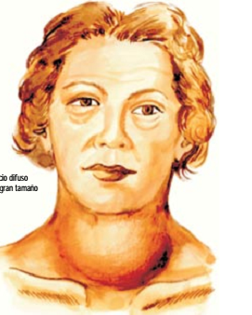

MI: Temblor en las manos
HEA: Paciente de 34 años de edad, masculino, con antecedentes de salud que sufre pérdida de su esposa hace tres meses y después de un periodo de depresión, la familia lo nota nervioso. al interrogarlo nos refiere que ha perdido el sueño y que a pesar de mejorar su apetito ha perdido 20 libras de peso corporal, además sus compañeros de trabajo le han dicho que está irritable. Él ha notado que en ocasiones le tiemblan las manos y que le sudan con frecuencia
Examen Físico.
Se observa un paciente muy inquieto en la silla.
- Mucosas: normales.
- Piel: húmeda y grasosa.
- TCS con edema de difícil godet pretibial.
- Aparato Cardiovascular: FC: 150x´ TA 1430/70. Ruidos taquicárdicos.
- Sistema Nervioso: Paciente intranquilo orientado.
- Reflectividad osteotendinosa exaltada
- Sensibilidad normal.
CUESTIONARIO
- Diagnostico Sindromico de este paciente, explíquelo
- Semiodiagnostico de este paciente
- Otros Semiodiagnosticos del Síndrome
- Concepto de Hipertiroidismo
- Sindromogenesis del Síndrome
- Síntomas generales del Síndrome
- Alteraciones del sistema nervioso
- Complementarios a indicar.

